酉阳自治县教育系统党的群众路线教育实践活动
工作简报
第17期（总第17期）
中共酉阳县民族小学校支部委员会
党的群众路线教育实践活动办公室 2014年4月10日

民族小学党员干部坚持走群众路线
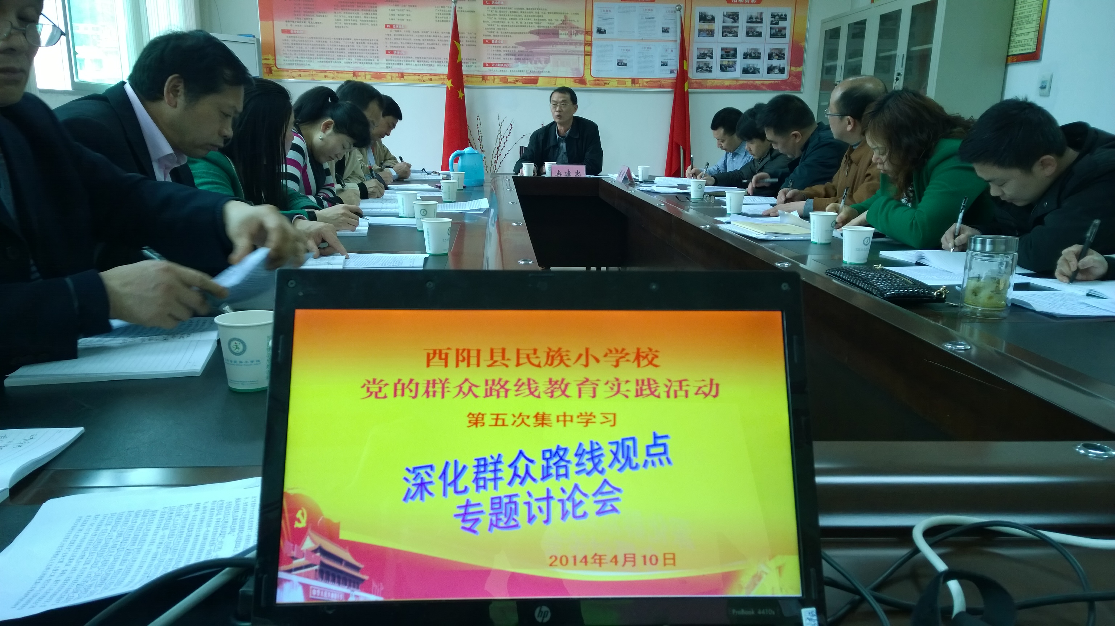
4月10日，酉阳民族小学全体党员和领导干部围绕“为什么要开展党的群众路线教育实践活动”展开讨论。县委教育工委委员、县委教育工委第五督导组组长冉建忠参与讨论。
冉建忠说，该校党员和领导干部应该牢记群众路线坚持“从群众中来，到群众中去，一切依靠群众，一切为了群众”的实质和本质，应该学习老一辈革命家一生奋斗不息的精神，应该联系教师、学生、家长、社会等教育实际领会群众路线，应该保持党员密切联系群众、批评与自我批评、与时俱进等优良作风和为民、亲民、爱民、富民的浩然正气。
“坚持党的群众路线是我们党的执政之基，是党的生命之源、力量之源。”校长胡斌讨论时说，该校坚持“从群众中来，到群众中去”的实践方法，围绕“为民、务实、清廉”，采用领导干部挂组，每个班由班主任、主要任课教师、一名党员共三人为学生服务，党员联系几名教师、家长，建立联系卡定期梳理反馈意见等做法，真正沉下基层，保持同人民群众的血肉关系。
党员干部纷纷发言，认为基于国情、县情、校情，开展党的群众路线教育实践活动都十分必要。一是能巩固党的执政之基，二是能解决当前党员干部脱离人民群众等问题，三是建设社会主义强国和小康社会的需要。

报送：颜强常委，彭承德主任、杨斌书记、冉建忠委员，县教委教育实践活动领导小组办公室、县教委第五督导组。
下发：各组室

